Татар теле һәм әдәбияты дәресләрендә поликультуралы шәхес тәрбияләү
(татар теле һәм әдәбияты укытучысы
Р.И. Фәтхетдинованың эш тәҗрибәсеннән)
Бүгенге көндә Татарстан җәмәгатьчелеге алдында иң әһәмиятле проблемаларның берсе булып балаларга күптармаклы мәдәни һәм поликультуралы белем бирүне үстерү тора. Татарстан жирлегенең оешу үзенчәлекләре нинди булуга карамастан- ул төрле этнослар кушылумы, яисә тарихи күчеш процессы нәтиҗәсеме- белем бирү өлкәсендәге алгарыш гомумдәүләт мәнфәгатьләрен һәм биредә яшәүче халыкларның милли-мәдәни аерымлыкларын исәпкә алып үткәрелергә тиеш.
Мәгариф системасында социаль- икътисадый үзгәрешләр чорында этно-мәдәни мәсьәләргә кагылышлы бай тәҗрибә тупланса да, ул милли-мәдәни мәгариф проблемаларын иңләп бетерә алмый. Поликультуралы белем бирү аша халыкларның бер-берсе белән мөнәсәбәтен көчәйтү һәм культурасын үзара баету, үз халкының тарихы һәм башка халыкларның яшәү рәвешен өйрәнү аша укучыда универсаль культура тәрбияләү - заманча белем бирүнең мөһим өлеше булып тора.
Россия президенты В.В. Путин да 2012 нче елның 12 нче декабрендә Федераль собраниега булган юлламасында да бу мәсьәләнең мөһимлегенә басым ясады.. “Без Рәсәй Федерациясендә яшәүче һәрбер милләткә зур хөрмәт белән карыйбыз, карарга тиешбез һәм караячакбыз да. Безнең матурлыгыбыз һәм көчебез -күпмилләтлелегебездә”,-ди ул.
Бу проблема безнең мәктәп өчен дә бик актуаль, чөнки бездә бүгенгесе көндә 16 милләт баласы белем ала. Бер генә милләт тә үз мәдәнияте кысаларында гына бикләнеп кала алмый. Шуңа күрә бүгенге көндә поликультуралы җәмгыятьтә яши алучы укучылар тәрбияләү милли мәгариф системасының яңа стандартларында да төп урында тора. Милли мәктәпләрдә белем алучы укучылар татар һәм рус мәдәнияте белән генә чикләнмәскә, әйләнә-тирәбездә яшәүче башка милләтләрнең мәдәнияте белән дә таныш булырга тиешләр. Шулай булганда гына без илебездә, Г.Тукай әйткәнчә, “тел, лөгать, гадәт вә әхлак алмашып” яши алырбыз.
Минем педагогик кредом да “ Балачак дөньясы – дөнья балалары”.
Балаларны балачактан күп милләтле мохиттә яшәргә, яшәеш өчен кирәкле белем алырга өйрәтсәк, киләчәктә аның камил шәхес булуы ышанычлы. Шуңа күрә дә мин үземә “Уку процессында укучыларны төрле милләтләрнең культураларына якынайту, аралаша белү һәм төрле милләтле дәүләттә яшәргә өйрәтү” дигән максатны куйдым. “Татар теле һәм әдәбияты дәресләрендә поликультуралы шәхес тәрбияләү” дигән методик тема өстендә эшлим.
Шуннан чыгып мин үз эшчәнлегемдә түбәндәге бурычларны куйдым:
- укучыларны үз фикерләрен ана телендә дөрес һәм матур итеп әйтеп бирә белергә өйрәтү;
- төрле яклап камил, иҗади үсешкә сәләтле, милли гореф-гадәтләр, Рәсәй һәм Бөтендөнья культурасы кыйммәтләре нигезендә тормышта үз урынын табарга сәләтле шәхес тәрбияләү;
- күпмилләтле мәктәп шартларында татар теле һәм әдәбияты дәресләрендә укучыларда милләтара аралашу культурасы тәрбияләү
Телгә алынган мәсьәләләрне хәл итү өчен, укыту технологиясенең тирән белемле, югары әхлаклы, зыялы, поликультуралы шәхес тәрбияләүгә юнәлдерелгәнен сайлап алырга тырышам. Дәресләремдә укучыларның эшчәнлеген активлаштыруга нигезләнгән педагогик технологияләр кулланам:
- интерактив технологияләр;
- информацион технология ;
- коммуникатив технология;
- уен технологиясе.
Интерактив технологияләр укучыга дәрестә тулы хокуклы катнашучы булырга мөмкинлек тудыралар. Бу очракта балалар әзер материалны кабул итеп кенә утырмыйлар, ә эзләнүчегә әйләнәләр. Мондый дәресләрдә төрле эш алымнарыннан
- парларда, кечкенә төркемнәрдә эшләү,
- карусель методы,
- мультимедиа чараларыннан файдаланам.
- модельләштерү технологиясен яки проектлар методын укучыларда нәкъ үзе теләгән, кызыксынган эш белән шөгыльләнергә мөмкинлек тудыруда уңышлы эш төре дип саныйм.
Хәзерге шартларда, мәгълүматның күләме тиз үскән вакытта, кирәген сайлап ала белергә,тәртипкә китерергә, бәләкәй генә ачыш ясап куана белергә өйрәтү, юл күрсәтү - уку-укыту өчен авыр эш. Укучы теманы уйлап, фикерләп, эзләнеп аңлый икән, әлбәттә, аның белеме ныклырак, төплерәк була. Шуңа күрә дә мин укучыларны төрле проект эшчәнлегенә җәлеп итәргә тырышам. Поликультуралы белем бирү башлангыч сыйныфларда өйрәнү материалын үз туган ягыңнан башлауны күз алдында тота. Мин бу юнәлештә һәр балага үзенең семьясы, яшәгән урамы, гаилә шәҗәрәсен төзү буенча ижади проект эшләргә бирәм. Укучылар мондый эшкә бик теләп алыналар. Алар теге яисә бу тема буенча мәгълүмат туплыйлар, аны презентация яки проект рәвешендә әзерләп, сыйныф алдында чыгыш ясыйлар. (Кушымта № 1)
Бу вакытта аларда эзләнү, информация таба белү, презентацияләү, коммуникативлык күнекмәләрен формалаштырам. Татар теле һәм әдәбияты дәресләрендә халкыбызның мәдәнияте, сәнгате белән таныштыруга, аларны рус әдәбияты, мәдәнияте белән чагыштырып өйрәнүгә дә зур игътибар бирәм. Мәсәлән, 2 нче сыйныфта рус мәктәпләрендә укучы татар балаларына татар теле укыту дәреслеге буенча үткәрелгән “Ы хәрефе” дигән дәрестә күренекле рәссам Л. Фәттаховның “Игеннәр өлгерде” һәм И.И. Шишкинның “Рожь” картиналары белән эш шуңа дәлил. Шулай ук 4 нче татар сыйныфында үткәрелгән “Кисәкчә” темасын өйрәнү дә поликультуралы белем бирүгә юнәлдерелгән. (Кушымта № 2)
Укучыны поликультуралы шәхес итеп үстерүдә мин иң көчле технология – коммуникатив үстерешле укыту технологиясен файдаланам. Әлеге технология укучыларны
- үз фикерен әйтә ,
- иптәшләрен тыңлый белергә өйрәтә.
- уңайлы психологик атмосфера тудырырга булыша,
- бер-берсенә ярдәмләшеп, килешеп эшләү күнекмәләрен формалаштыра.
Әлеге универсаль уку гамәлләрен формалаштыруда әдәбият дәресләреннән киң файдаланам. Төрле халыкларның тәрҗемәдә бирелгән әкиятләре белән (4 класс, П.П. Ершов “Канатлы ат”, М. Твен “Том Сойер маҗаралары” һәм башкалар) танышу, аларның оригинал вариантлары буенча эшне дәвам иттерү, мәсәлән, “Әкият ничек дәвам итә. Сөйлә”, “Аңлашылмаган сүзләрнең мәгънәсен рус вариантыннан карап аңлатып кара” һәм башка биремнәр укучыны әсәрне аңларга, тыңларга, сөйләп бирергә, үзенчә чагыштырып анализ ясарга өйрәтә, төрле халыкларның әдәби әсәрләрендәге рухи кыйммәтләрнең аваздаш булуын күрергә, тоярга ярдәм итә, шулар рухында поликультуралы шәхес тәрбияләргә булыша.
Шулай ук, дәресләремдә информацион технологияләрдән файдалануны да кулай күрәм:
Дәресләрдә аларны түбәндәге очракларда кулланам:
- тел күренешләренә өйрәткәндә,
- диалогны, аралашуны оештырганда,
- сөйләм күнекмәләрен формалаштырганда,
- белем һәм күнекмәләрне тикшергәндә,
- укыту максатында кирәкле мәгълүматны эзләүдә,
- төрле ситуацияләрне модельләштергәндә.
Мин информацион технологияне тормышка ашыруда төрле чаралардан файдаланам. Бу интерактив такта, электрон дәреслекләр, төрле дидактик материаллар. Әлифбаны өйрәнү дәресендә электрон дәреслек, хәрефләр белән танышканда, хәрефне күрергә, язу ысулы белән танышырга, авазын ишетергә, сүзләрнең әйтелешен тыңларга, үзләренә үрнәктә әйтелгәнчә укырга мөмкинлек бирә. Информацион технология үсеш дәрәҗәсе төрле булган укучыларны эшкә җәлеп итәргә, кызыксындырырга, мотивлаштырырга ярдәм итә.
Дәресләрдә укучыларның танып белә активлыгын үстерү өчен, уен технологияләреннән дә файдаланам. Үткәрү максатыннан чыгып уеннарны берничә төркемгә бүлеп өйрәтәм:
-дидактик (белем дәрәҗәсен танып белү эшчәнлеген камилләштерү һәм башкалар)
-тәрбияви (әхлак тәрбиясе бирү, үзаң, рухи сыйфатлар, сәламәт яшәү рәвеше тәрбияләү)
-үстерешле (игътибар, хәтер, сөйләм, фикерләү, уку эшчәнлеген үстерү)
-социальләштерүче (аралашырга өйрәтү максатыннан)
-рольле (тәкъдим ителгән ситуация буенча)
Мәктәп еллары - кешенең шәхес буларак формалашуында мөһим чор. Шуңа да мин төрле социаль –инфраструктура объектлары белән элемтәдә торырга тырышам. Балалар иҗаты, аң-белем тарату үзәкләре, спорт комплекслары, өстәмә белем бирү оешмалары, танылган шәхесләр белән очрашулар ярдәмендә мин укучыларның төрле сәләтләрен ачарга һәм үстерергә тырышам. Язучыларыбызның, шагыйрьләребезнең музейларында еш булабыз, бик күңелле дәресләр уздырабыз, балаларга мондый традицион булмаган дәресләр бик ошый. (Кушымта №3)
Мин уку-укыту һәм тәрбия процессында поликультуралы укучы шәхесен формалаштыруда халкыбызның уңай традицияләреннән файдалануны уңышлы дип саныйм. Бу исә дәресләрдә һәм дәресләрдән тыш чараларда балаларда халкыбызның рухи хәзинәсенә, гореф-гадәтләренә ихтирам тәрбияләү эшен нәтиҗәлерәк оештырырга мөмкинлек бирә. (Кушымта № 4)
Поликультуралылык бүгенге көн тормыш тәләбе буларак, төрле милләт вәкилләрен кеше кбуларак кабул итү, ярату һәм саклау дигән сүз.
Бу чаралар милләтара дуслыкны ныгытуга, укучыларда бер - берсенә һәм олыларга карата хөрмәт хисе тәрбияләргә булыша. Мәктәп күләмендә ел саен “Халыклар дуслыгы” фестивален уздыру традициягә керде. Фестиваль кысаларында рәсемнәр, балалар туган телендә сөйләнгән шигырьләр, “Толерант кеше. Нинди ул? “ темасына иншалар, “Таныш булыйк” темасына презентацияләр бәйгесе уздырыла. Бу фестивальләр укучыларны башка халыклар культурасы белән таныштыра, аларга карата кызыксыну уята, ихтирам хисе тәрбияли.
Үз эшемнең нәтиҗәсен белү максатыннан, мин укучыларымда поликультур, әхлакый-этик сыйфатларның формалашу дәрәҗәсенең үсешен билгеләү өчен диагностика алып барам. Төрле эш алымнары кулланам: анкеталар тутыру, күзәтүләр, әти-әниләр белән әңгәмә, фән укытучылары белән әңгәмә һәм башкалар. (Кушымта № 5)
Укучыларым белән бергә төрле бәйгеләрдә , конкурсларда катнашам, тәҗрибә уртаклашам. (Кушымта №6)
Интернет челтәрендә үземнең шәхси мини-сайтымны булдырдым, шунда дәрес эшкәртмәләрен, сыйныфтан тыш үткәрелгән чараларның эшкәртмәләрен урнаштырып барам.
Дөнья үзгәрә, дөнья белән бергә мин дә үзгәрәм. Яңалык белән мин дә яңарам. Балалар белән бергә мин дә үсәм. Димәк, киләчәгебез безнең үз кулларыбызда. “Кеше рухи көчне җиргә карап түгел, зәңгәр күккә карап ала. Хыялга, идеалга, максатка омтылыш – шәхеслек билгесе”, - ди күренекле язучы Галимҗан Гыйльманов. Минем укучыларым да киләчәктә шундый шәхес булырына ышанып калам.

Кушымта №1

Укучыларның проект эшләре

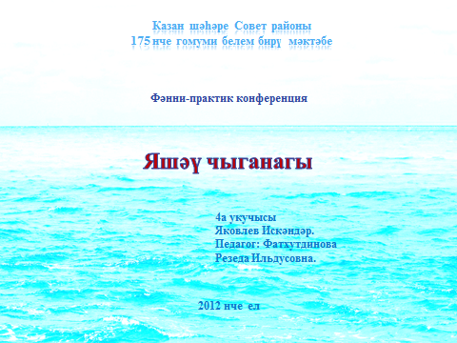

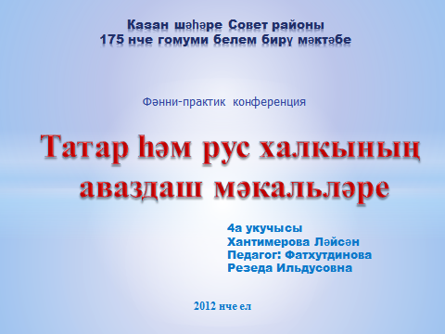

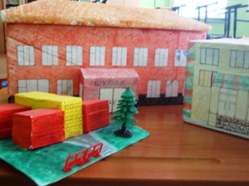

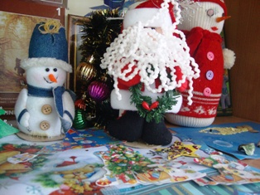

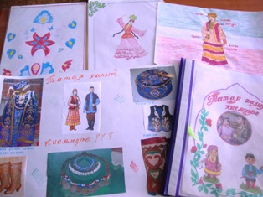

Кушымта №2
4 нче сыйныфта татар теленнән “Кисәкчә” темасы буенча
үткәрелгән дәрес эшкәртмәсе.

Тема. Кисәкчә турында төшенчә.
Максат.
1. Кисәкчәләр турында төшенчә бирү, аларның мәгънә төсмерләре белән таныштыру, сөйләмдә урынлы куллана белергә өйрәтү.
2.Кисәкчә турында алынган белем һәм күнекмәләрне камилләштерү.
3. Укучыларда үз теленә карата ихтирам хисе тәрбияләү, башка милләт телләрен өйрәнергә теләү омтылышы тудыру.
Җиһазлау. Интерактив такта, дәреслек, 4 кл. Татар теле, Р.Х. Ягъфарова,
Р. Ә. Асылгәрәева, 2 нче кисәк.
Дәреснең тибы: катнаш дәрес.

Дәреснең барышы.
I. Оештыру моменты.
1. Исәнләшү.
2. Укучыларның әзерлеген тикшерү.
II. Актуальләштерү өлеше.
1. - Укучылар, сез нинди сүз төркемнәрен беләсез? (исем, сыйфат, фигыль, алмашлык, сан )
- Сүзләрне “ояларына” урнаштыр уенын уйнап алыйк әле. Бирелгән сүзләрне ( дуслык, яши, гына, татар, укый, ич, белемле, түгел, акыллы) исем, сыйфат, фигыль ояларына урнаштырырга кирәк.
- Нинди сүзләр калды? ( гына, ич)
- Бу сүзләргә сорау куеп карагыз әле?
- Аларның лексик мәгънәләре бармы? Димәк, телдә сорау куеп булмый торган, лексик мәгънә аңлатмый торган сүзләр дә була икән. Алар ничек атала һәм ни өчен кирәк, бүген шуны ачыклап китәрбез.
2. Матур язу өчен күнегү.
- Хәзер, укучылар, бу җөмләне дәфтәрегезгә дөрес һәм матур итеп язып куегыз.
“Берәү башка телне өйрәнмәкче булса, иң башта үз теленең грамматикасын яхшы белсен” дигән күренекле мәгърифәтче Каюм Насыйри.
- Нинди киңәш бирә К. Насыйри? ( чит телләрне өйрәнгәнче, башта үз телеңне белергә кирәк, ди.)
- Сез моның белән килешәсезме?
- Бу җөмләдә сорауга куеп булмаган сүзне табыгыз. (иң )
- Ул кайсы сүз белән янәшә килгән? (башта)
- Аңа нинди мәгънә төсмере өсти? (көчәйтү)
3. Теманы аңлату
- Текстны укыгыз, кисәкчәләрне табып, мәгънә төсмерен әйтеп карагыз.
Татарстанда күп милләт кешеләре яши. Безнең сыйныфыбызда татар балалары гына укый. Ә мәктәбебездә руслар да, чувашлар да, удмуртлар да белем ала. Татар телен өйрәнү җиңел түгел. Миңа дустым Марат булыша. Ул – татар малае. Без дәресләрне бергә әзерлибез.
- Әлеге рус малае ни өчен татар телен өйрәнә?
- Рус телендә генә сөйләшә алмыймы ул?
- Димәк, нинди илдә яшәсәң, шул илнең халкы белән аралашырга кирәк булачак. Шуңа да без мөмкин кадәр күбрәк тел белергә тырышырга тиешбез.
“Татар балалары гына” - чикләү төсмере. “Руслар да, чувашлар да, удмуртлар да; балалар да , сөйләшәләр дә” – бергәлек төсмере. “Җиңел тел түгел” – инкарь итүне белдерә.
4. Кагыйдә белән танышу.
Кисәкчәләр төрле сүзләргә яки җөмләләргә төрле мәгънә төсмере өстиләр.
көчәйтү ( иң, кып-, сап-, дөм, нәкъ)
чикләү ( гына, генә, кына, кенә)
раслау ( бит, ич, ла, лә, ләбаса)
сорау ( -мы, -ме, -мыни, - мени)
тизлек ( да, дә, та, тә, ук, үк)
инкарь итү ( һич, түгел)
IV Физминутка
V. Ныгыту.
Дәреслек. 52 нче күнегү.
- Күп нокталар урынына тиешле кисәкчәләрне куеп, табышмакларны күчереп языгыз. 1нче табышмак -1 нче төркемгә, 2нчесе - икенче төркемгә,
3 нчесе - өченче төркемгә.
- Кисәкчәләрнең нинди мәгънә төсмере өстәвен әйтергә әзерләнегез.
- 2, 3 нче табышмаклардагы кисәкчәләрнең кайсы аваздан башлануы нәрсәгә бәйле? (Тикшерү тактадан.)
V. Йомгаклау.
1.Укучылар, без бүген кисәкчәләрне өйрәндек. Алар бик күп. Сез аларны истә калдырырга тырышыгыз, дөрес кулланырга өйрәнегез”, ди Тел әфәнде. Һәм ул сезгә менә шундый буклетлар бүләк итә. Өй эшләре шунда язылган.
2. Ул сезгә билгеләр дә куя.
VI. Өй эше. 54 нче күнегү.
1. Дәреслектәге биремне үтәргә.
2. Күчереп язарга, кисәкчәләрнең астына сызарга.
Дәрес бетте. Барыгызга да рәхмәт.

Кушымта №3

Җәмгыятьнең төрле социаль –инфраструктура объектлары белән элемтә.

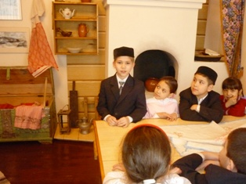
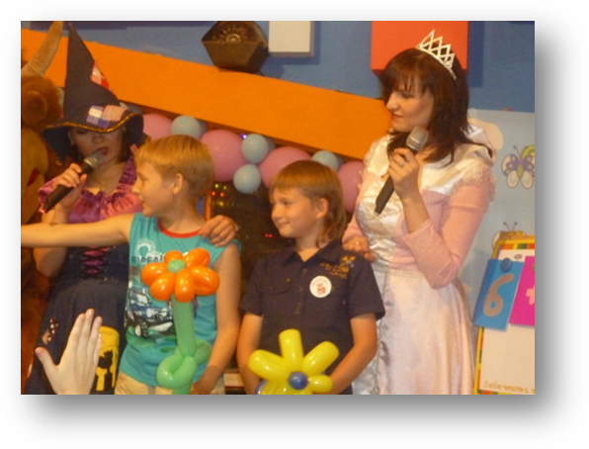

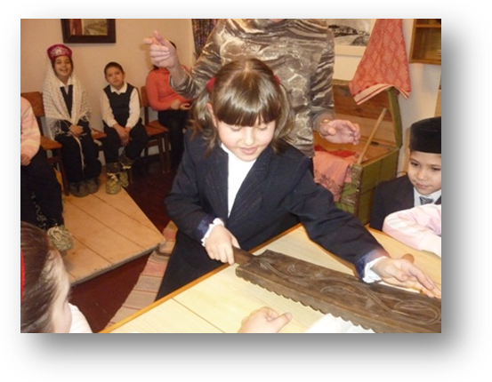
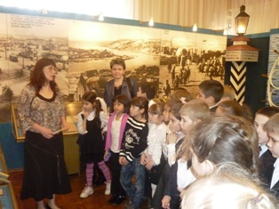
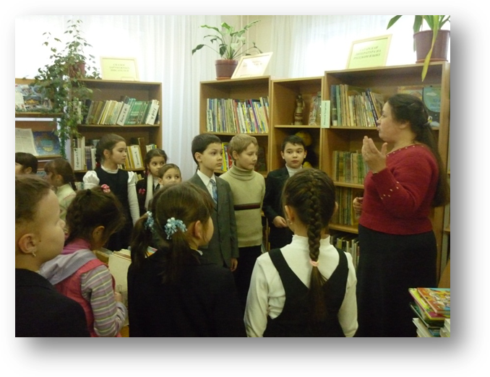

Кушымта №4

Укыту-тәрбия процессында халкыбызның традицияләре, гореф-гадәтләре

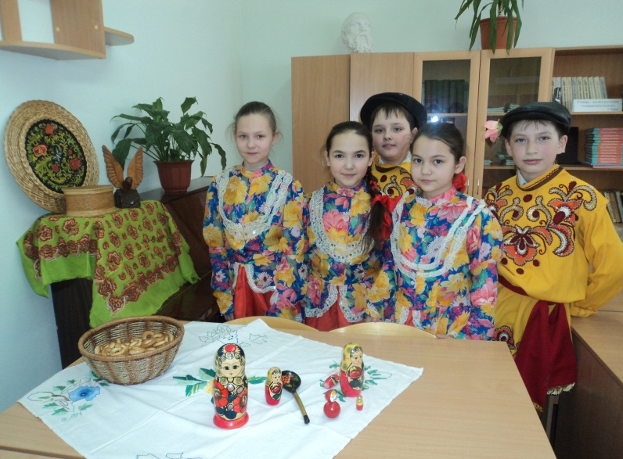
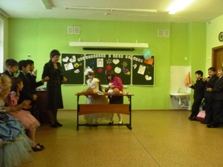

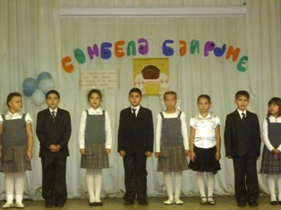
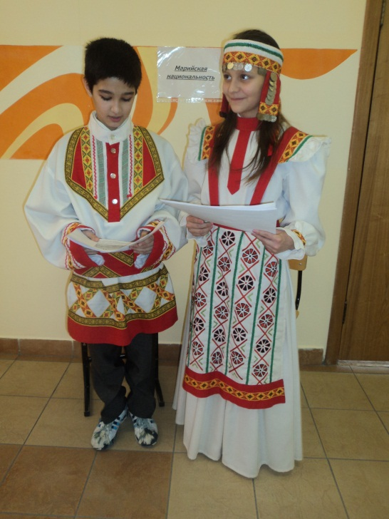
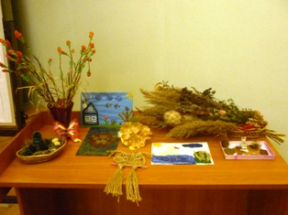
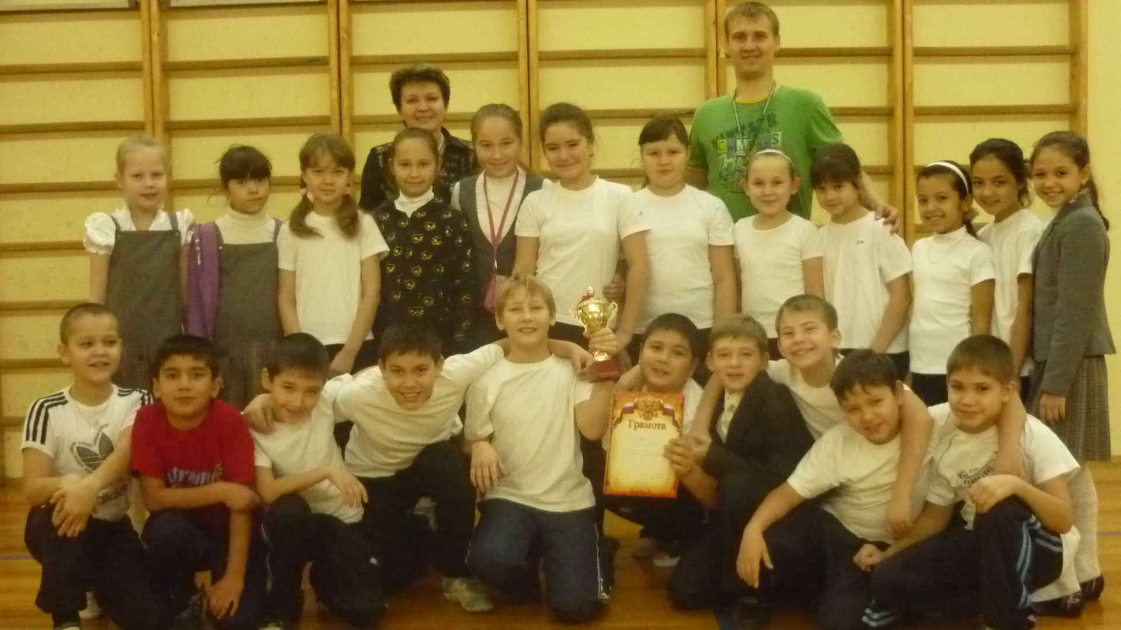
Кушымта №5

Гражданлык тәңгәллеге формалашуын өйрәнү нәтиҗәләре

 | 1 | 2 | 3 | 4 | 5 | 6 | 7 | 8 | 9 | 10 | 11 | 12 | 13 | 14 | 15 | 16 | 17 | 18 | 19 | 20 | 21 | 22 | 23 | 24 | 25 | 26 | 27 | Ср
Бакирова Аделя Расимовна | 5 | 5 | 5 | 5 | 5 | 5 | 5 | 4 | 4 | 4 | 5 | 4 | 4 | 3 | 5 | 4 | 4 | 4 | 5 | 5 | 3 | 4 | 4 | 4 | 5 | 4 | 4 | 4,4
Валиуллин Тахир Ренатович | 5 | 5 | 5 | 5 | 5 | 5 | 5 | 4 | 4 | 4 | 5 | 4 | 4 | 3 | 5 | 4 | 3 | 4 | 5 | 4 | 4 | 4 | 4 | 4 | 5 | 4 | 4 | 4,3
Газизуллина Азалия Радиковна | 5 | 5 | 5 | 5 | 5 | 5 | 5 | 3 | 3 | 3 | 5 | 3 | 4 | 3 | 5 | 3 | 3 | 4 | 4 | 4 | 3 | 3 | 3 | 4 | 5 | 3 | 4 | 4
Гайнуллина Алия Василовна | 5 | 5 | 5 | 5 | 5 | 5 | 5 | 4 | 4 | 4 | 5 | 4 | 4 | 3 | 5 | 4 | 4 | 4 | 5 | 5 | 3 | 4 | 4 | 4 | 5 | 4 | 4 | 4,4
Галявиев Ильназ Ринатович | 5 | 5 | 5 | 5 | 5 | 5 | 5 | 3 | 3 | 3 | 5 | 3 | 4 | 3 | 5 | 3 | 3 | 4 | 5 | 4 | 3 | 3 | 3 | 4 | 5 | 3 | 4 | 4
Гарифуллина Диляра Ильясовна | 5 | 5 | 5 | 5 | 5 | 5 | 5 | 4 | 4 | 4 | 5 | 4 | 4 | 3 | 5 | 4 | 4 | 4 | 5 | 5 | 4 | 4 | 4 | 4 | 5 | 3 | 4 | 4,4
Гафиятова Зиля Айратовна | 5 | 5 | 5 | 5 | 5 | 5 | 5 | 4 | 4 | 4 | 5 | 4 | 4 | 3 | 5 | 4 | 4 | 4 | 5 | 5 | 4 | 4 | 4 | 4 | 5 | 3 | 4 | 4,4
Закиров Айнур Ренатович | 5 | 5 | 5 | 5 | 5 | 5 | 5 | 3 | 3 | 4 | 5 | 4 | 4 | 3 | 5 | 3 | 4 | 4 | 5 | 5 | 3 | 4 | 3 | 4 | 5 | 3 | 4 | 4,2
Зарипова Камиля Рамилевна | 5 | 5 | 5 | 5 | 5 | 5 | 5 | 4 | 5 | 5 | 5 | 4 | 4 | 3 | 5 | 4 | 4 | 4 | 5 | 5 | 4 | 4 | 4 | 4 | 5 | 4 | 4 | 4,5
Идиев МахмадзарНазрдинович | 5 | 5 | 5 | 5 | 5 | 5 | 4 | 3 | 3 | 3 | 5 | 3 | 4 | 3 | 4 | 3 | 3 | 4 | 4 | 4 | 2 | 3 | 3 | 4 | 5 | 3 | 3 | 3,8
Исмагилова Камиля Равилевна | 5 | 5 | 5 | 5 | 5 | 5 | 5 | 4 | 4 | 4 | 5 | 4 | 4 | 3 | 5 | 4 | 4 | 4 | 5 | 5 | 3 | 4 | 4 | 4 | 5 | 4 | 4 | 4,4
Имамова Лилия Рамилевна | 5 | 5 | 5 | 5 | 5 | 5 | 5 | 3 | 3 | 3 | 5 | 3 | 4 | 3 | 5 | 3 | 3 | 4 | 4 | 4 | 3 | 3 | 3 | 4 | 5 | 3 | 4 | 4
Камалов Айзат Айратович | 5 | 5 | 5 | 5 | 5 | 5 | 5 | 5 | 5 | 5 | 5 | 5 | 4 | 4 | 5 | 5 | 5 | 4 | 5 | 5 | 4 | 4 | 4 | 5 | 5 | 5 | 4 | 4,7
Курашов Аскар Андреевич | 5 | 5 | 5 | 5 | 5 | 5 | 5 | 4 | 5 | 4 | 5 | 4 | 4 | 4 | 5 | 4 | 5 | 4 | 5 | 5 | 4 | 4 | 4 | 5 | 5 | 4 | 4 | 4,6
Мифтахова Лилия Раисовна | 5 | 5 | 5 | 5 | 5 | 5 | 5 | 3 | 4 | 4 | 5 | 4 | 4 | 3 | 5 | 4 | 4 | 4 | 5 | 5 | 3 | 4 | 4 | 4 | 5 | 4 | 4 | 4,3
Набиуллин Руслан Рустамович | 5 | 5 | 5 | 5 | 5 | 5 | 5 | 3 | 4 | 4 | 5 | 4 | 4 | 3 | 5 | 4 | 4 | 4 | 5 | 4 | 4 | 4 | 4 | 5 | 5 | 4 | 4 | 4,4
Саттарова Камиля Руслановна | 5 | 5 | 5 | 5 | 5 | 5 | 5 | 4 | 4 | 4 | 5 | 5 | 4 | 4 | 5 | 4 | 4 | 4 | 5 | 5 | 4 | 4 | 4 | 4 | 5 | 4 | 4 | 4,5
Файзрахманова Алина Радиковна | 5 | 5 | 5 | 5 | 5 | 5 | 5 | 3 | 4 | 4 | 5 | 4 | 4 | 3 | 5 | 4 | 4 | 4 | 5 | 5 | 3 | 4 | 4 | 4 | 5 | 4 | 4 | 4,3
Хакимуллина Регина Евгеньевна | 5 | 5 | 5 | 5 | 5 | 5 | 5 | 4 | 4 | 4 | 5 | 4 | 4 | 3 | 5 | 4 | 4 | 4 | 5 | 5 | 3 | 4 | 4 | 4 | 5 | 3 | 4 | 4,3
Хантемирова Лейсан Ильнаровна | 5 | 5 | 5 | 5 | 5 | 5 | 5 | 4 | 4 | 5 | 5 | 4 | 4 | 4 | 5 | 4 | 5 | 4 | 5 | 5 | 4 | 4 | 4 | 5 | 5 | 4 | 4 | 4,6
Хасаншин Булат Ильдарович | 5 | 5 | 5 | 5 | 5 | 5 | 5 | 5 | 4 | 5 | 5 | 4 | 4 | 4 | 5 | 4 | 5 | 4 | 5 | 5 | 4 | 4 | 4 | 5 | 5 | 4 | 4 | 4,6
Шарафиева Альбина Ильдаровна | 5 | 5 | 5 | 5 | 5 | 5 | 5 | 4 | 5 | 5 | 5 | 5 | 4 | 4 | 5 | 5 | 5 | 4 | 5 | 5 | 4 | 4 | 4 | 5 | 5 | 4 | 4 | 4,7
Ширинов Амир Аламович | 5 | 5 | 5 | 5 | 5 | 5 | 5 | 3 | 3 | 3 | 5 | 3 | 4 | 3 | 4 | 3 | 3 | 4 | 4 | 4 | 3 | 3 | 3 | 4 | 5 | 3 | 3 | 3,9
Яковлев Искандер Александрович | 5 | 5 | 5 | 5 | 5 | 5 | 5 | 5 | 5 | 5 | 5 | 4 | 4 | 4 | 5 | 5 | 5 | 4 | 5 | 5 | 4 | 4 | 5 | 5 | 5 | 5 | 4 | 4,7
Среднее значение по классу | 5 | 5 | 5 | 5 | 5 | 5 | 5 | 3,8 | 4 | 4 | 5 | 3,9 | 4 | 3,3 | 4,9 | 3,9 | 4 | 4 | 4,8 | 4,7 | 3,5 | 3,8 | 3,8 | 4,3 | 5 | 3,7 | 3,9

Кушымта №6
Эш нәтиҗәләре

